Доброе утро, родители наших воспитанников!

Сегодня я хочу предложить вам новую тему «Безопасность в природе».

- Утро нужно начинать с гимнастики. Начнем c Масиком и Малышкой: https://youtu.be/utirL8uv4Ss

- Лес – это место, где много деревьев, кустарников, растений, грибов, ягод и в нем живут животные. А люди ходят в лес, чтобы отдохнуть, подышать свежим воздухом, собирать грибы и ягоды. Научите своего ребенка видеть прекрасное – наблюдайте, заостряйте внимание на красоте природы, пользе и опасности.
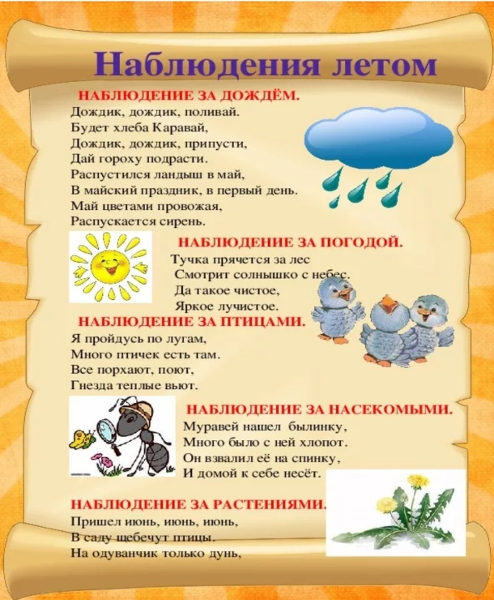

- Совместно с ребёнком сделайте артикуляционную гимнастику. https://vk.com/wall-163432394_216749

- В лесу много и других опасностей: ветки, ямы, комары, опасность заблудиться. https://vk.com/wall-163432394_216239

- На природе необходимо соблюдать много правил, которые необходимо рассказать ребенку еще до того момента, как вы пришли или приехали в лес, к водоему,… https://vk.com/wall-163432394_214921 или https://vk.com/video311884206_171453997. Спасик и его друзья расскажут ребенку в доступной форме правила поведения в природе https://youtu.be/Wi8Pxrm_5eQ. О безопасности на природе также может рассказать Умняша https://youtu.be/QcexC7aUR4o

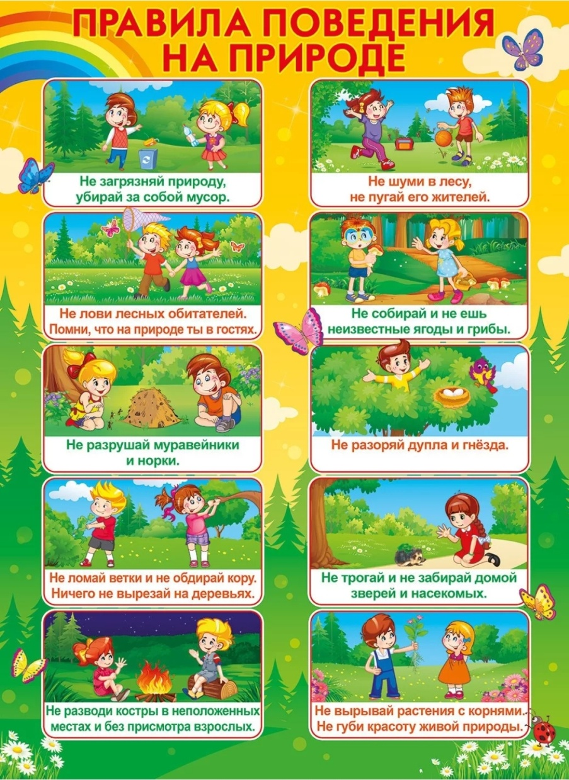
- Вы пришли с ребенком к водоему, будьте предельно внимательны – это очень опасный объект природы. https://vk.com/video206342811_456239037

- Гуляя по лесу, обращайте внимание на то, что собирает ребенок – это могут быть ягоды, грибы, срывать траву, все это он может взять в рот. Прочтите детям стихи о съедобных и несъедобных грибах и ягодах или выучите. https://vk.com/wall-163432394_214398 и покажите картинки о том, что растет в наших лесах и это можно кушать https://vk.com/wall-163432394_216122

- Наигравшись и нагулявшись на свежем воздухе, ребенку необходимо поспать, даже если вы все еще на природе. Тогда, проснувшись он будет так же активен, внимателен и не обделенным вашим вниманием. Для бодрости, после сна, сделайте с ребенком гимнастику после сна https://vk.com/wall-163432394_217061 или https://vk.com/wall-163432394_217156

- Но природу должны мы не только опасаться, но и беречь https://youtu.be/10prnQSKP08

- Природа – это не только лес, луг, река, это и комнатные растения. Научите ребенка заботиться и ухаживать за комнатными растениями: поливать, рыхлить почву, протирать листики, опрыскивать. Посадите дома огород на окне, где ребенок сам сможет положить семечко в землю и присыпать землей или посадить луковицу.
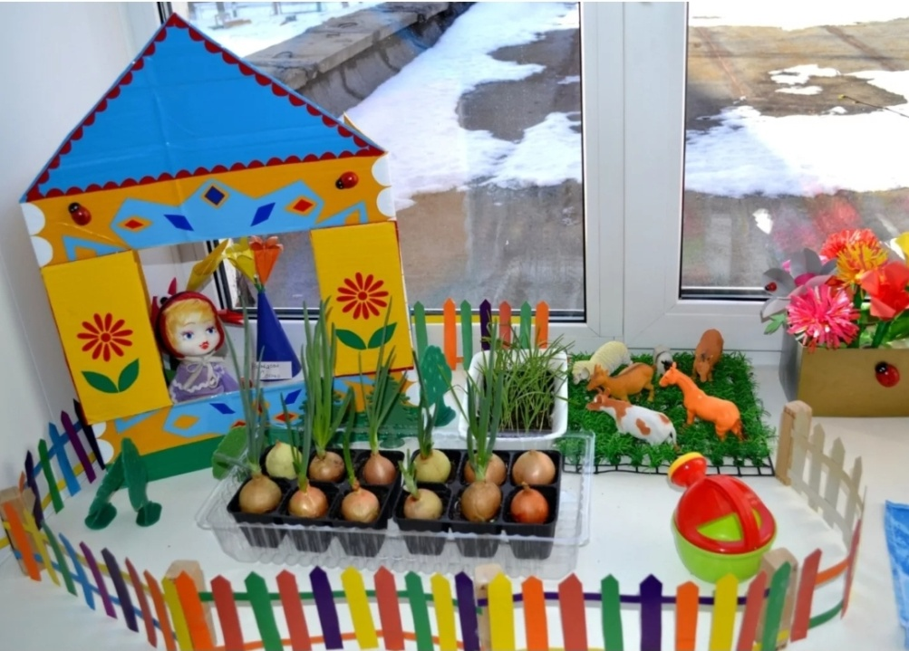

- Для закрепления полученных знаний, поиграйте с детьми в игры «Опасно – не опасно» (закрепление умения отличать опасные ситуации), «Что такое хорошо, а что такое плохо» (закрепление правильного поведения на природе), «Выбери съедобные грибы и ягоды», «Собери рюкзак в дорогу»

- Ребенок – он творец. Предложите ему сотворить прекрасное, закрепить правила поведения на природе.
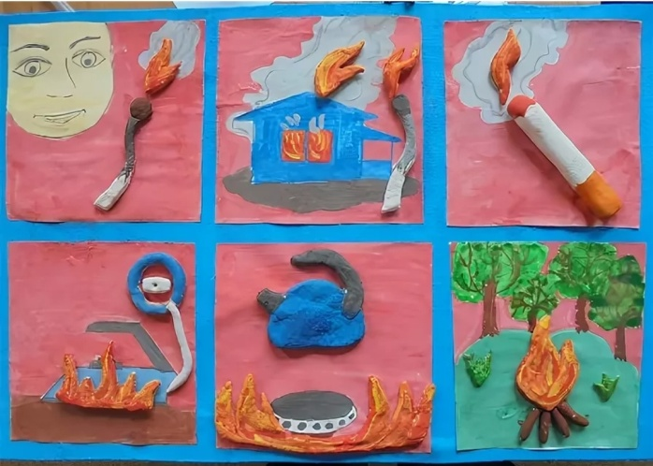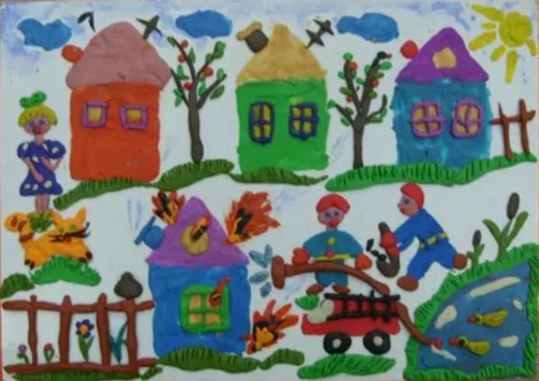
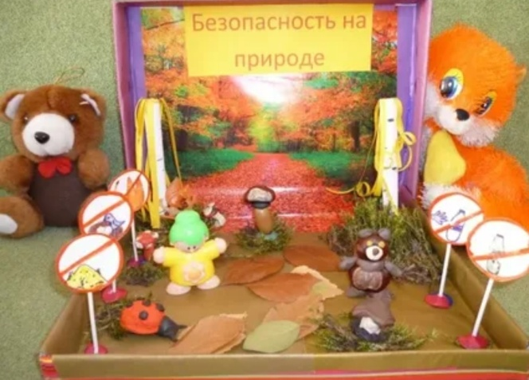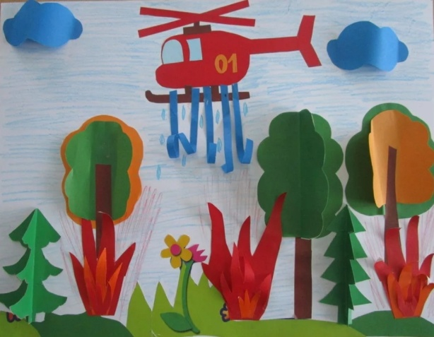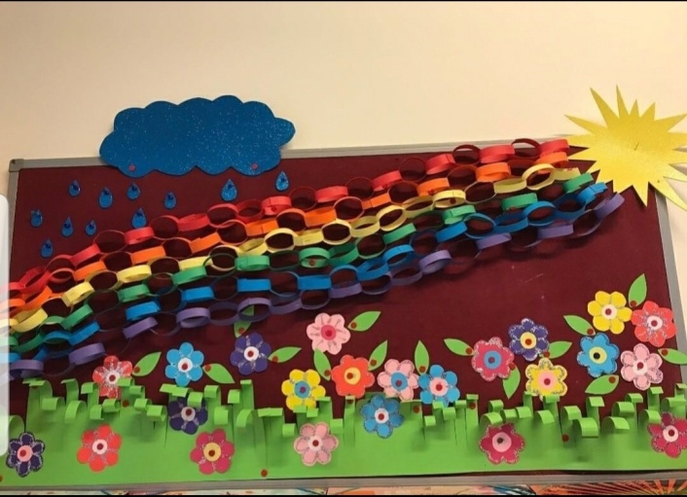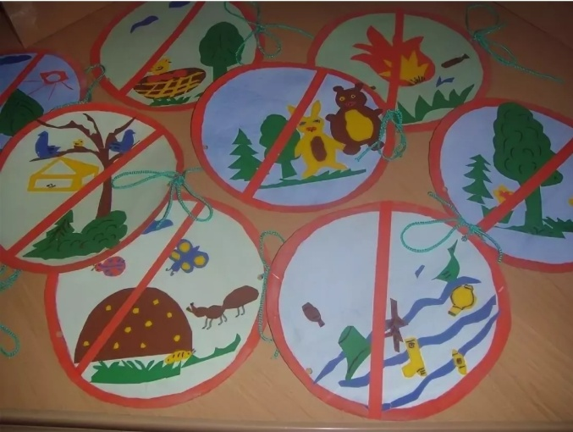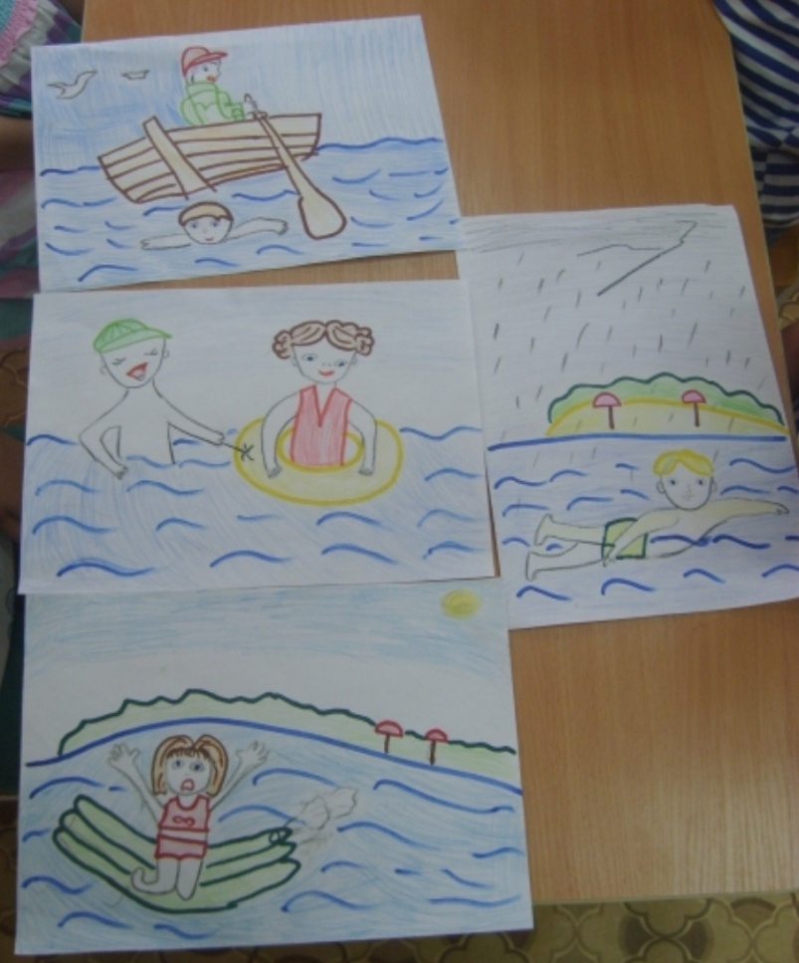

Ждем от Вас обратной связи (фото, видео в нашу группу).
Берегите себя и будьте здоровы!

